+5 AÑOS

Ficha de problemas Nombre………………………………….………

Si tengo 5 euros y quiero comprarme muñecos que cuestan 2 euros ¿Cuántos muñecos me puedo comprar? ¿Cuánto dinero me sobra?

A

B

Si tengo 6 manzanas y me como 4 ¿Cuántas manzanas me quedan?

A



Juan tiene 3 cartas Pedro 2 y Ares 4 ¿Quién tiene más cartas? ¿Cuántas cartas tenemos en total? CARTAS DE JUAN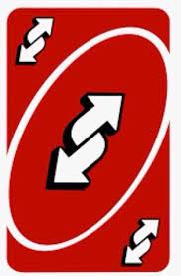

A

B CARTAS DE PEDRO

CARTAS DE ARES